Занятие 3
1. Выполнить упражнения:
- Чередовать упражнения «Заборчик» - «Трубочка»
- Качели
- Парус
- Вкусное варенье
- Индюк
- Маляр
- Болтушка
- Автомат
- Пулемет
- Лошадка
- Гармошка
- Грибок
2. Изобрази, как плачет девочка: [л-л-л-л-л]
Мячик отскакивает от стола: быстро и многократно произноси [л] [л] [л] [л] [л] [л] [л] [л]
3. Проговаривай слоги, четко произнося звук л
Ал-ал-ал-ал-ал
Ол-ол-ол-ол-ол
Ул-ул-ул-ул-ул
Ыл-ыл-ыл-ыл-ыл
Ил-ил-ил-ил-ил
Эл-эл-эл-эл-эл
4. Рассмотри картинки, повтори за взрослым и запомни: пенал, вол, пол, стол, кол, дятел
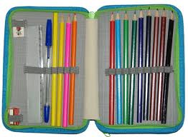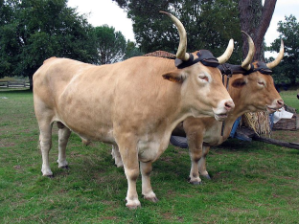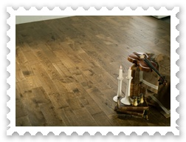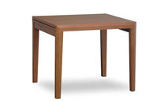
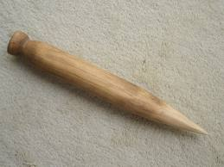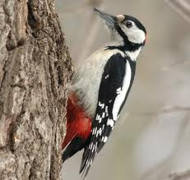

Назови предметы, изображенные на картинках самостоятельно.
А теперь закрой картинки и назови столько предметов, сколько вспомнишь.
5. Выбери картинку, подходящую к моему слову: животное - …, школа - …, мебель - …, стена - …, птица - …., палка - …
6. Выбери и обведи в каждом ряду лишнюю картинку и объясни, почему она лишняя.
Например: ласточка, синица, дятел, голубь.
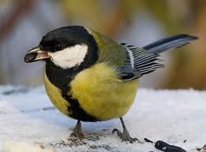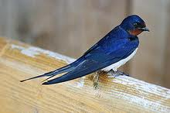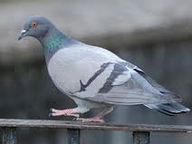
Лишняя ласточка, потому что это перелетная птица, а синица, дятел и голубь – зимующие.

Вол, лошадь, лось, козёл.
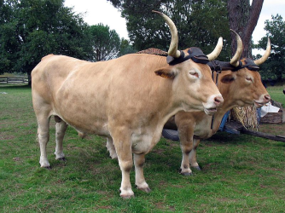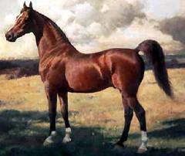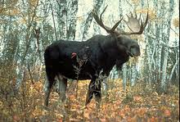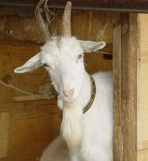
Полочка, лодка, стол, стул
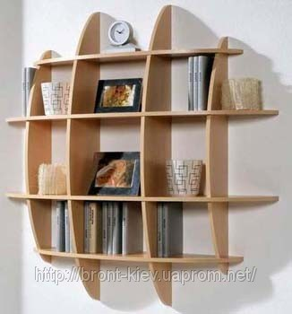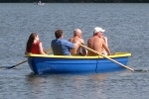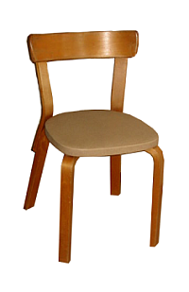
7. Выучи чистоговорки, предварительно отработав четкое произношение звука [л]

